Национальный исследовательский университет ИТМО

Факультет систем управления и робототехники
Теория автоматического управления

Отчет
по лабораторной работе № 8

Выполнил:
Захарян Эдуард
Преподаватель:
Перегудин А.А.

Санкт-Петербург
2021 г.
Цель: анализ устойчивости замкнутых линейный систем с запаздыванием.

1 Расчет критических значений запаздывания в замкнутой системе

Определение передаточной функции разомкнутой системы
sys = tf([1 4],[1 5 4]);

Определение передаточной функции замкнутой системы
sys = tf([1 5 4],[1 6 8])

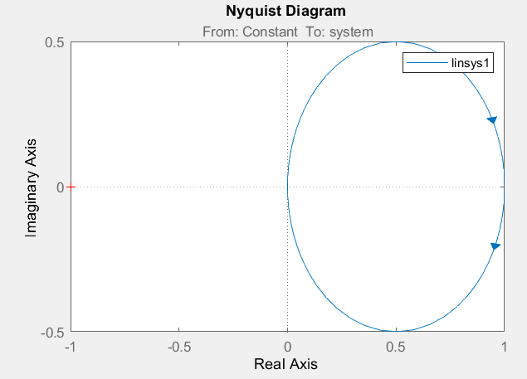
Рисунок 1. Передаточная функция замкнутой системы
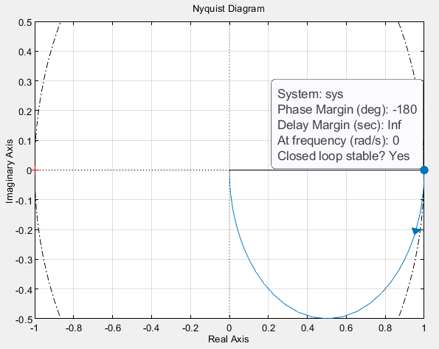
Рисунок 2. Передаточная функция разомкнутой системы при k = 1

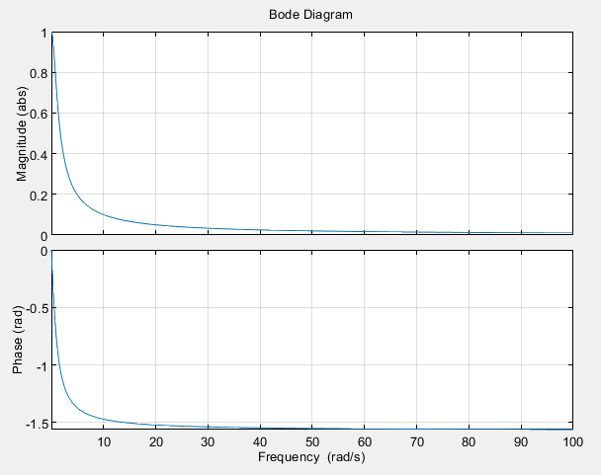
Рисунок 3. Амплитуда – частотная и фаза – частотная характеристики разомкнутой системы при k = 1

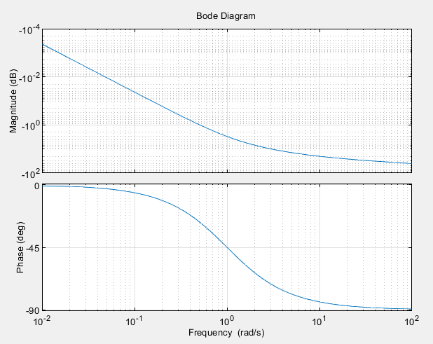
Рисунок 4. Логарифмические амплитуда – частотная и фаза – частотная характеристики разомкнутой системы при k = 1

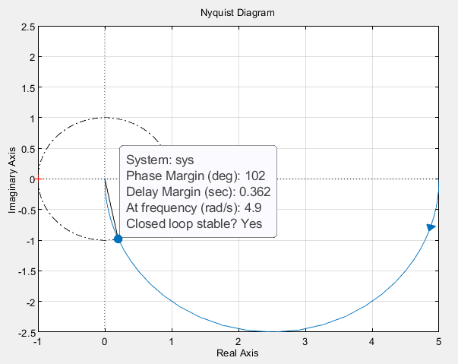
Рисунок 5. Передаточная функция разомкнутой системы при k = 5

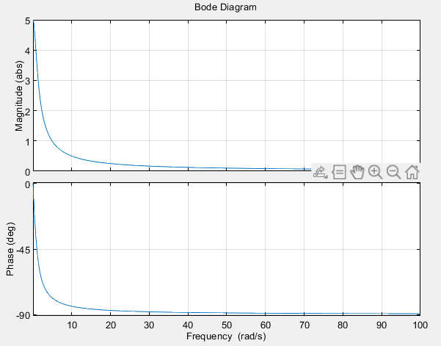
Рисунок 6. Амплитуда – частотная и фаза – частотная характеристики разомкнутой системы при k = 5

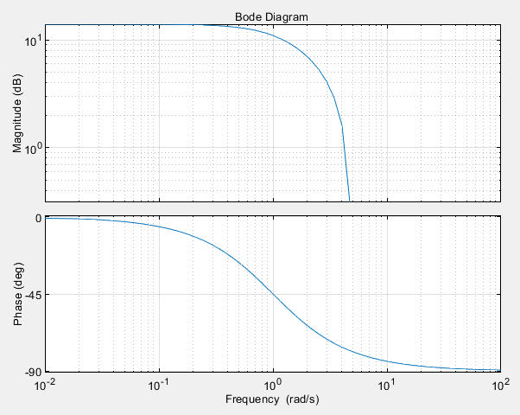
Рисунок 7. Логарифмические амплитуда – частотная и фаза – частотная характеристики разомкнутой системы при k = 5

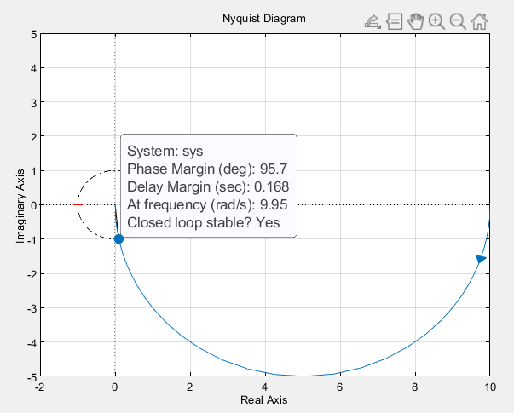
Рисунок 8. Передаточная функция разомкнутой системы при k = 10

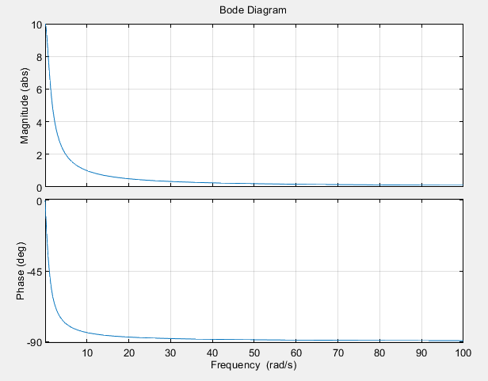
Рисунок 9. Амплитуда – частотная и фаза – частотная характеристики разомкнутой системы при k = 10

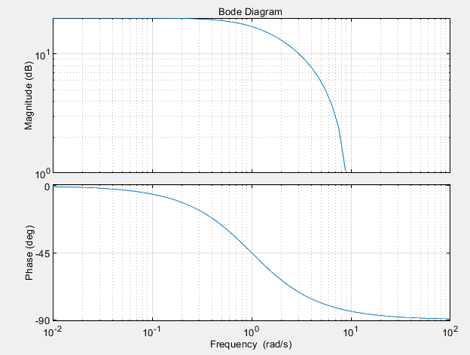
Рисунок 10. Логарифмические амплитуда – частотная и фаза – частотная характеристики разомкнутой системы при k = 10

k | Запас по амплитуде | Запас по фазе | Критическая задержка
1 | $$∞$$ | -180 град
5 | $$∞$$ | 102 | 0.362
10 | $$∞$$ | 95.7 | 0.168
Таблица 1. Значения критической задержки и запасов по амплитуде и фазе для заданных значений коэффициента усиления

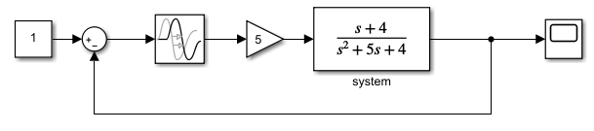
Рисунок 11. Схема замкнутой системы с запаздыванием

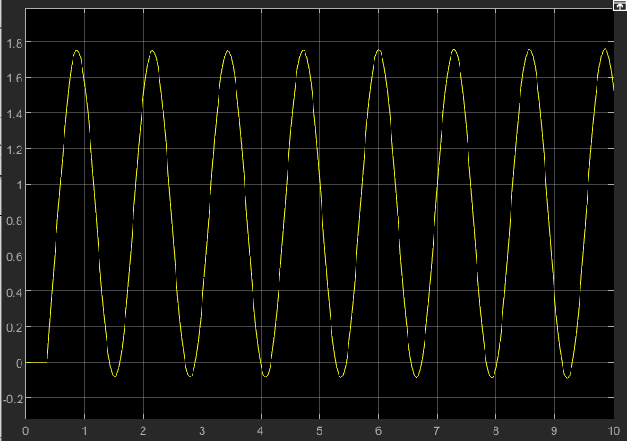
Рисунок 12. Переходная характеристика замкнутой системы при k = 5 и задержке равной 0.362

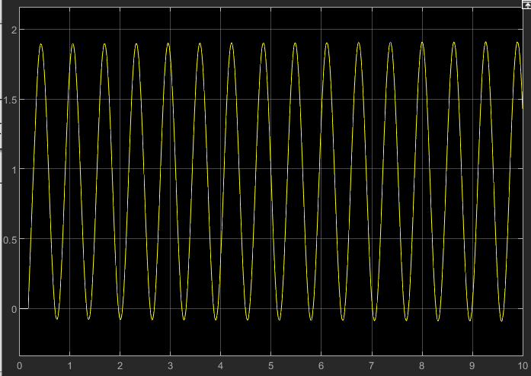
Рисунок 13. Переходная характеристика замкнутой системы при k = 10 и задержке равной 0.168

2 Расчет критических значений коэффициента усиления в замкнутой системе
Определение передаточной функции с запаздыванием $τ$ = 1 c
sys = tf([1 4],[1 5 4],'InputDelay',1)

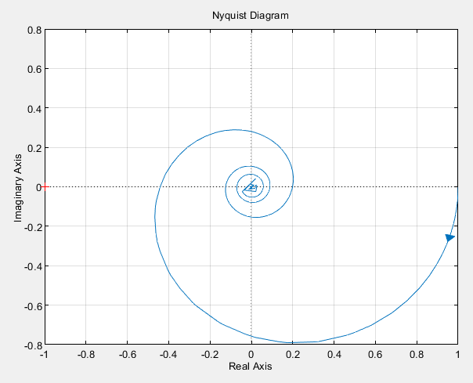
Рисунок 14. Передаточная функция разомкнутой системы при тау = 1

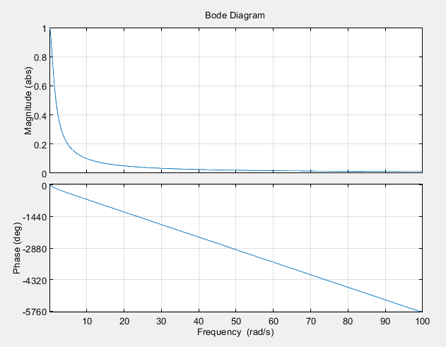
Рисунок 15. Амплитуда – частотная и фаза – частотная характеристики разомкнутой системы при тау = 1

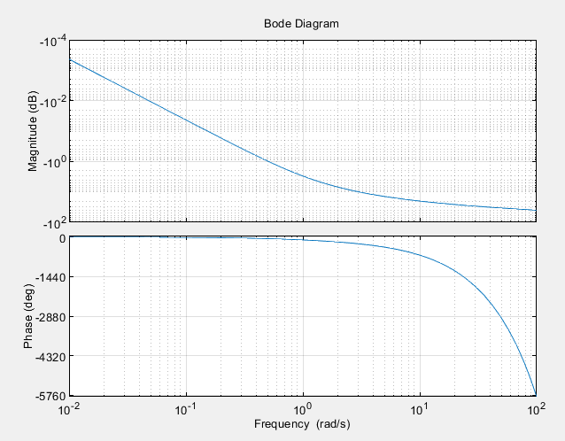
Рисунок 16. Логарифмические амплитуда – частотная и фаза – частотная характеристики разомкнутой системы при тау = 1

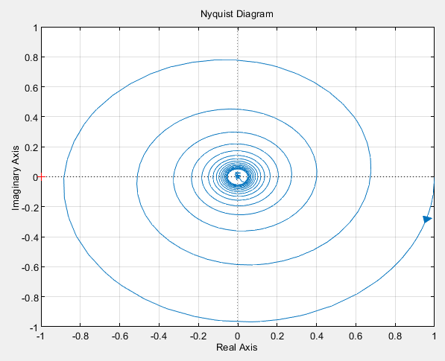
Рисунок 17. Передаточная функция разомкнутой системы при тау = 5

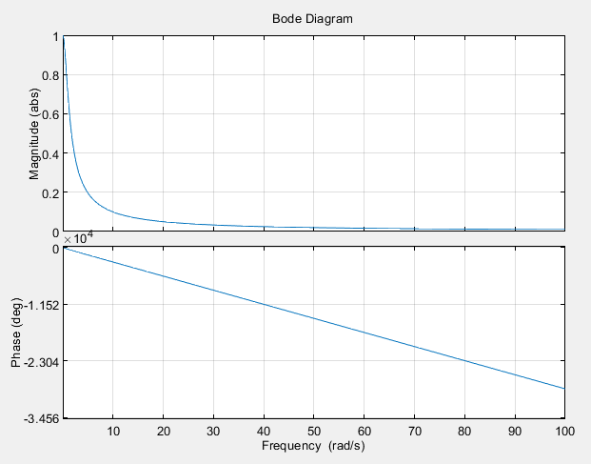
Рисунок 18. Амплитуда – частотная и фаза – частотная характеристики разомкнутой системы при тау = 5

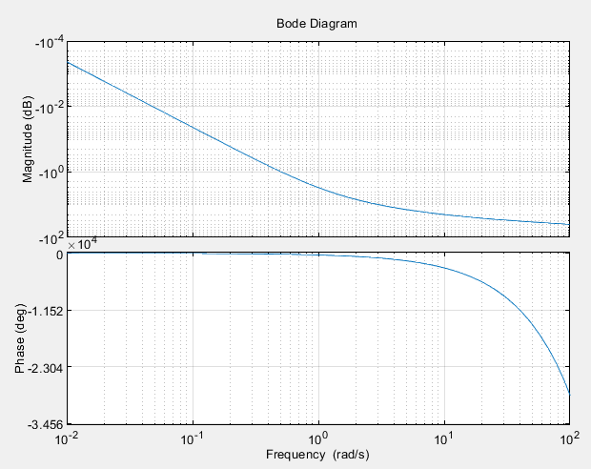
Рисунок 19. Логарифмические амплитуда – частотная и фаза – частотная характеристики разомкнутой системы при тау = 5

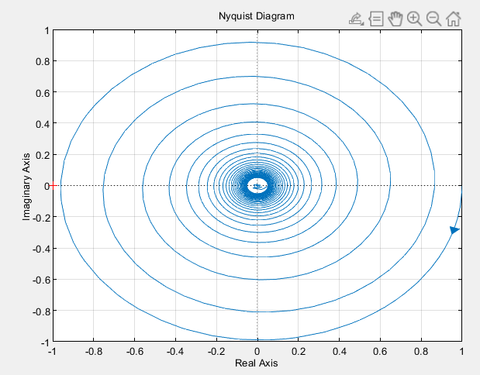
Рисунок 20. Передаточная функция разомкнутой системы при тау = 10

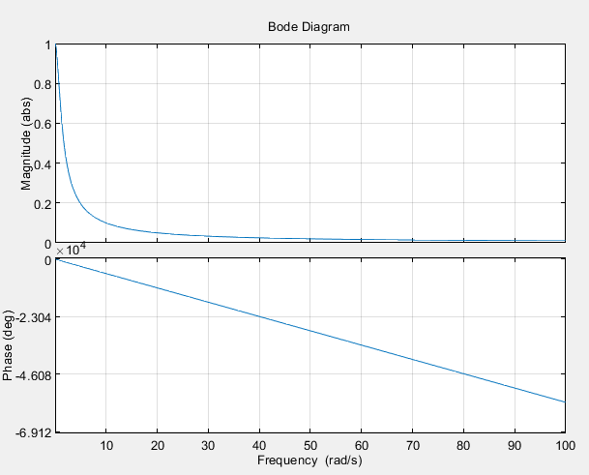
Рисунок 21. Амплитуда – частотная и фаза – частотная характеристики разомкнутой системы при тау = 10

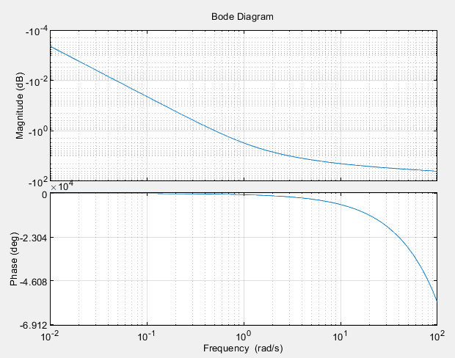
Рисунок 22. Логарифмические амплитуда – частотная и фаза – частотная характеристики разомкнутой системы при тау = 10

Таблица 2. Значения запасов по амплитуде и фазе для заданных значений запаздывания
$$τ$$ | Запас по амплитуде | Запас по фазе
1 | 2.26 | -180 град
5 | 1.13 | -180 град
10 | 1.04 | -180 град

3 Получение аналитического выражения для критической задержки
$W_{0}=\frac{K\left(jω+4\right)}{{\left(jω\right)}^{2}+5jω+4}=\frac{K\left(jω+4\right)}{\left(-ω^{2}+4\right)+5jω}=\frac{K\sqrt{16+ω^{2}}e^{j\arctan\left(\frac{ω}{4}\right)}}{\sqrt{{\left(4-ω^{2}\right)}^{2}+25ω^{2}}e^{j\arctan\left(\frac{5ω}{4-ω^{2}}\right)}};$
$A =\frac{K\sqrt{16+ω^{2}}}{\sqrt{{\left(4-ω^{2}\right)}^{2}+25ω^{2}}} =1;$
$φ=$ $\arctan\left(\frac{ω}{4}\right) - \arctan\left(\frac{5ω}{4-ω^{2}}\right);$
$K\sqrt{16+ω^{2}}$ = $\sqrt{{\left(4-ω^{2}\right)}^{2}+25ω^{2}}$;
$K^{2}\left(16+ω^{2}\right)=ω^{2}\left(ω^{2}+16\right)+\left(ω^{2}+16\right);$
$ω_{1}=\sqrt{K^{2}-1};$ $ω_{1}>0;$
$ψ_{1}-ω_{1}τ_{cr}=-π;$
$ψ_{1}=\arctan\left(\frac{ω_{1}}{4}\right)-\arctan\left(\frac{5ω_{1}}{4-ω_{1}^{2}}\right);$
$τ_{cr}=\frac{ψ_{1}+π}{ω_{1}};$

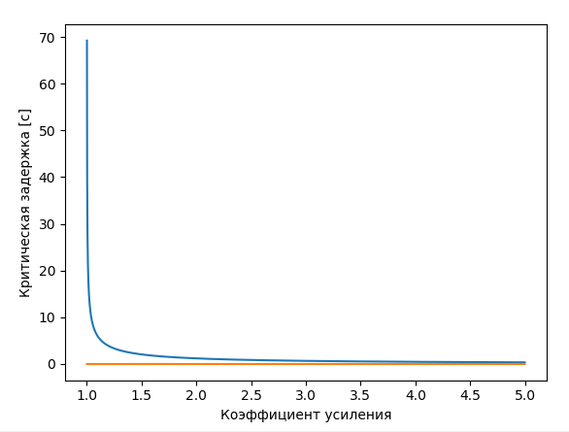
Рисунок 23. График зависимости критической ошибки от коэффициента усиления

Таблица 3. Критические значения коэффициента усиления для заданных значений задержки
$$τ$$ | k
2.0576 | 1.5
1.209 | 2
0.4708 | 4

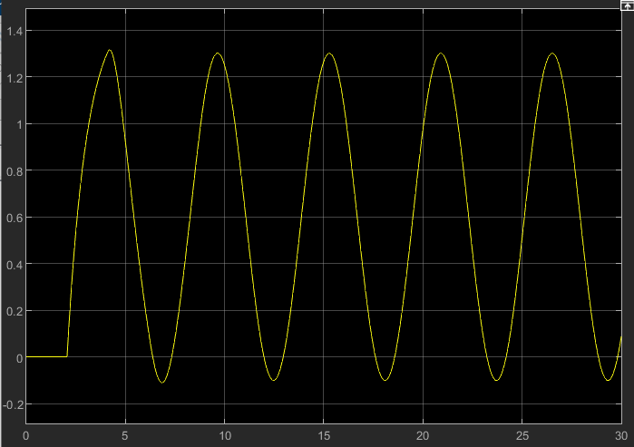
Рисунок 24. Переходная характеристика при tau = 2.0576 и k = 1.5

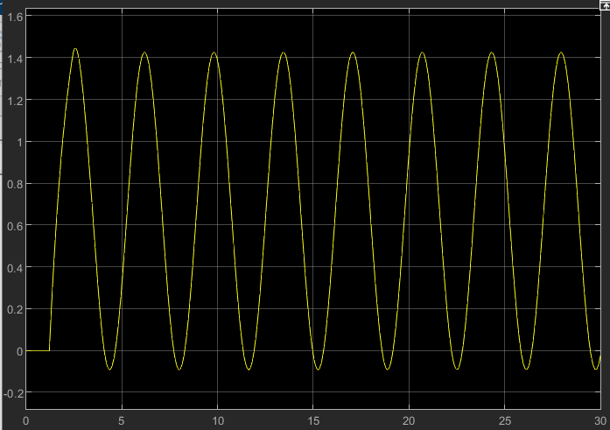
Рисунок 25. Переходная характеристика при tau = 1.209 и k = 2

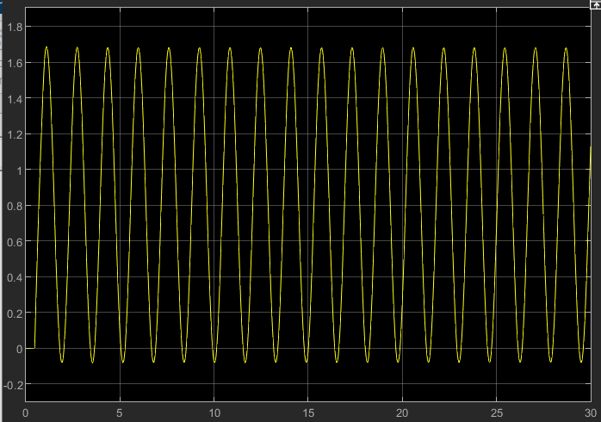
Рисунок 26. Переходная характеристика при tau = 0.4708 и k = 4

Выводы: Наличие запаздывания в линейной системе уменьшает запас ее устойчивости. Это можно заметить, анализируя графики на рисунках 14, 17, 20. Точка пересечения годографа с вещественной отрицательной полуосью приближается к точке (-1,0). Для линейной системы можно получить зависимость критической задержки от коэффициента усиления. Используя эту зависимость, можно определить такие значения запаздывания и коэффициента усиления при которых система будет на границе устойчивости. На рисунках 24, 25, 26 показаны графики переходных характеристик для таких значений параметров.

